
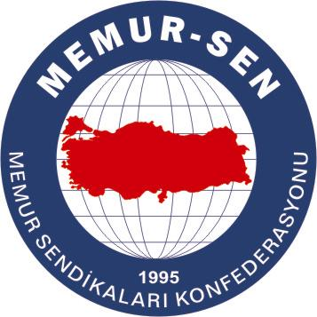
EĞİTİMCİLER BİRLİĞİ SENDİKASI

MEMUR-SEN KONFEDERASYONU
EĞİTİM-BİR-SEN GENEL MERKEZİ
BASIN AÇIKLAMASI

05/03/2010

ABD, Kendi Katliam Gerçeklerine Baksın

ABD Temsilciler Meclisi Dış İlişkiler Komitesi’nin 1915 olaylarına ilişkin Ermeni tasarısını oylamasını ve az farkla da olsa kabul etmesini tarihi bir ayıp olarak görüyor ve kınıyoruz. Tarihçilerin değerlendirmesi gereken tarihi bir olayı siyasilerin oylaması ve karar vermesi ABD için utanç vericidir.

ABD Temsilciler Meclisi Dış İlişkiler Komitesi Başkanı Howard Berman’ın kendi istediği kararı çıkartabilmek için oylama süresini uzatması ise tam bir komedidir. ABD Başkanı Obama ve Dışişleri Bakanı Clinton’un oylamanın Komite’den geçmemesi için son dakika girişimleri ise ciddiyetten uzaktır. Bu skandal karar, normalleşme sürecine giren Türkiye-Ermenistan ilişkilerini olumsuz etkileyeceği gibi Türkiye-ABD ilişkilerini daha çok zedeleyecek ve en çok olumsuz etkilenecek olan taraf ise ABD olacaktır.

Bölgesel güç olmanın yanında Asya’dan Afrika’ya oradan Latin Amerika’ya kadar dünyanın tüm coğrafyasında etkinliği artan Türkiye’nin uluslararası olaylarda takınacağı tavır, ABD başta olmak üzere tüm dünya için önemlidir. ABD artık bu gerçeği görmeli ve 1915 olaylarını Türkiye’nin üzerinde bir şantaj unsuru olarak kullanmaktan vazgeçmelidir.

ABD’nin söz konusu olay konusunda ciddiyetsiz tavrının sürmesi halinde ise, Türkiye İncirlik Üssü’nü kapatmak için gerekli çalışmaları başlatmalıdır. Tüm silah ihaleleri iptal edilmelidir. Ayrıca Türkiye BM Güvenlik Konseyi’ndeki geçici üyelik kartını iyi kullanmalıdır.

ABD’nin, sadece son 60 yılda Japonya, Vietnam, Somali, Irak ve Afganistan’da uyguladığı ve uygulamakta olduğu katliamlar, kendisi için utanç olmaya devam etmektedir. Tüm insanlığa hesap vermesi gereken ABD’nin, 1915 yılında gerçekleşmiş ve tarihçilere bırakılacak bir konuyu uluslararası bir şantaj aracı haline getirmesini esefle karşılıyor ve kınıyoruz.

